1. Python 3 或IDE下编译运行
2. pa13-exceptional.py和my-numbers.txt对应taskA, 分别运行两个函数，结果与文档一致：

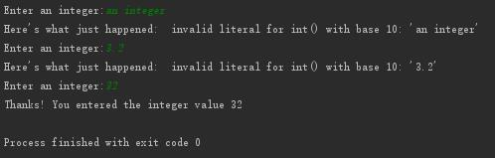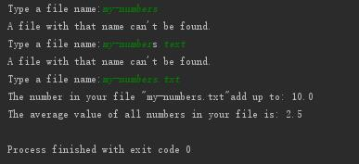

1. pa13-highscores3.py和scores.txt 对应taskB，可以从scores.txt读取已有的分数，用户添加后可以存入文件，具体操作和文档一致。
2. pa13-answers.txt对应TaskC的问答，用中文写的，需要客户自己翻译图：

